
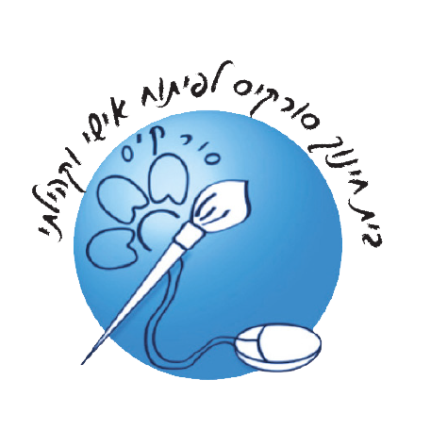
בית ספר לפיתוח אישי וקהילתי ע"ש מרדכי סורקיס
לחלום. להעז. להצליח

רשימת ספרים כיתה ב' – שנה"ל תשפ"ז

תלמידים שהצטרפו לתוכנית השאלת ספרים מתבקשים לקנות רק ציוד נלווה ומחברות.

מקצוע | מחיר משוער | שם הספר/חוברות | הוצאה | הערות וציוד נלווה
חשבון | 102.30 כל המארז  20.9 | *שבילים חדשים לכיתה ב' מארז ספרים ואביזרים | מט"ח | סרגל
שפה | 39 ₪ לכל כרך | המקראה שלי חלק א'+חלק ב'  הבנתי את הקטע חוברת ראשונה | יסוד | *מילון כיס – אברהם אבן שושן, דב ירדן .  מהדורה חדשה  לא ניתן במסגרת פרוייקט השאלת ספרים
מולדת | 26 | לחיות יחד בישראל כיתה ב | מט"ח
תורה |  | ספר בראשית בהוצאת קורן | קורן | לא ניתן במסגרת  פרוייקט השאלת ספרים
מדע וטכנולוגיה |  | פלא טבע ב', 1-חומרים  פלא טבע ב', 2-חיים  פלא טבע ב', 3-עולם מגוון | מט"ח
חנ"ג | חולצת בי"ס, מכנסי ספורט ונעלי ספורט

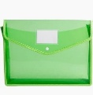
ציוד:
* חשבון: 2 מחברות משובצות
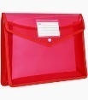
*תיקייה ירוקה לאחסון לחשבון
* גיאומטריה: מחברת משובצת
* שפה: מחברת 10 שורות קטנה.
*תיקייה אדומה לאחסון לשפה
* מדע וטכנולוגיה: מחברת 10 שורות
* מולדת: מחברת שורות חכמה
* תורה: מחברת חכמה ובלוק ציור גודל A4
* אומנות: רשימת ציוד תימסר בתחילת שנת הלימודים
*חינוך : מחברת 10 שורות
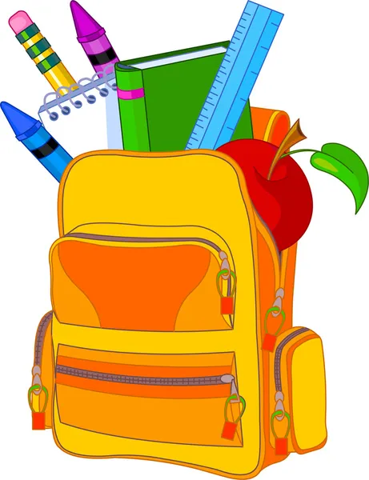
ציוד נלווה:
* 5 קלסרים דקים עם כריכה שקופה (מנילה).
* תיקיית עם גומי (פלסטיק) לאחסון דפים.
* חבילת שמרדפים.
* 2 חבילות דפי פוליו שורות.
קלמר ובו:
*3 עפרונות מחודדים.
*2 מחקים לבנים.
*מספריים.
*מחדד + מיכל (לנסורת).
*סרגל פלסטיק קטן. (עם סנטימטרים בלבד)
*דבק סטיק גדול.
*חבילת טושים / עפרונות צבעוניים/ צבעים
*טושים מדגישים (מרקרים)
*טוש מחיק

נא לרשום/להדביק את שמו של התלמיד על כל אחד מחפציו.

- יש לרכוש תלבושת אחידה עם סמל ביה"ס.
- יש לרכוש חולצה עם סמל בית ספר ועליונית בצבע לבן לטקסים.
- ייתכנו רכישות נוספות של ספרי לימוד ו/או ציוד במהלך שנה"ל.
- אוכל- בקופסאות רב פעמיות (ללא שקיות ניילון), מפיות מנייר או מפית בד.

בברכת שנת לימודית מוצלחת ומהנה
משפחת בי"ס "סורקיס"

